Добрый день, уважаемые обучающиеся. В связи с переходом на дистанционное обучение, вам выдается материал дистанционно.
Изучив теоретический лекционный материал, вам необходимо:
- Составить краткие лекционные записи;
- Ответить на тестовое задание;
- Выполнить домашнее задание;

Краткую запись лекции, варианты ответов на тест, а также домашнее задание переслать мастеру производственного обучения, Кутузову Константину Викторовичу, на электронный адрес kytyzov84@mail.ru в формате PDF или JPG

Дистанционный урок МДК 02.01
№ 119 - 120 - 2 часа группа № 26 «А»
(согласно КТП на 1-2 полугодие 2019-2020г)
Тема: «Технология частично механизированной сварки
низкоуглеродистых сталей»

Температура плавления углеродистой стали составляет 1535°С
МАРКА СТАЛИ |  | СВАРИВАЕМОСТЬ | ТЕХНОЛОГИЧЕСКИЕ ОСОБЕННОСТИ СВАРКИ
Углеродистые | Ст3; Ст4; Ст3кп; Ст4кп; Стали 10,15,20 | ХОРОШАЯ | Защитная среда: CO2; CO2+О2; Ar+СО2; Ar+O2+CO2; Ar+O2  Электродная проволока: Св-08Г2С; Св-08ГС; Св-07ГС; Св-12ГС; Св-10ХГ2С1 Порошковые проволоки: ПП-АН8; ПП-АН10; ПП-АН13; ПП-АН21 | Зачистка кромок до металлического блеска
Низколегированные | 10ХСНД;15ХСНД; 14ХГС; 09Г2; 09Г2С;09Г2СД
 | 12MX; 15XM;  15XMA;  12Х1МФ;  12X2M1  12Х2МФСР | Удовлетворительная | Защитная среда: CO2; Ar+CO2 Электродная проволока: Св-08ГС; Св-08Г2С; Св-08ХГСМ; Св -08ХГ2СМ; Св-08ХГСМА Порошковые проволоки: ПП-АН 54

Трудности при сварке
Разбрызгивание электродного металла при сварке проволоками большого диаметра и в углекислом газе.
Чрезмерная выпуклость шва с резким переходом к основному металлу.
При использовании проволок диаметром 1,6-4 мм снижение ударной вязкости металла шва.

Подготовка к сварке

Углеродистые и низколегированные стали разрезают на заготовки газовой, плазменной или воздушно-дуговой резкой с последующей зачисткой участков нагрева резцовыми или абразивными инструментами до удаления следов огневой резки.
Перед сборкой стыка свариваемые кромки на ширину 20 мм зачищают до металлического блеска и обезжиривают.
Стыки собирают в сборочных приспособлениях или с помощью прихваток. Их ставят с применением присадочных проволок той же марки, какой будет выполнена сварка корневого шва.
Высота прихватки должна быть равна 0,6-0,7 толщины свариваемых деталей, но не менее 3 мм, при толщине стенки до 10 мм или 5-8 мм при толщине стенки более 10 мм.
Прихватки необходимо выполнять с полным проваром. Их поверхность должна быть тщательно зачищена. Прихватки, имеющие недопустимые дефекты, следует удалить механическим способом.
Сварочную проволоку в течение 1,2-2 ч прокаливают при температуре 150-250°С. Ржавчина на проволоке резко ухудшает стабильность процесса сварки. Удалять ржавчину рекомендуется травлением проволоки в 5%-ном растворе соляной кислоты с последующим прокаливанием 1,5-2 ч при температуре 150-250°С.

Выбор параметров режима сварки

Сварка производится на постоянном токе обратной полярности.
Диаметр электродной проволоки выбирают в зависимости от типа сварного соединения, толщины свариваемого металла и положения шва в пространстве.
Зависимость диаметра проволоки от типа соединения и толщины металла

Диаметр проволоки, мм | Толщина металла (мм) для соединений |  |  | Положение шва в пространстве
 | угловых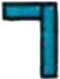  тавровых  нахлесточных | стыковых без скоса кромок | стыковых со скосом кромок
0,8 | 1 | 1 | - | Н, Г, В, П
1 | 1,5-2,5 | 1,5-2
1-1,2 | 3 | 2,5-3
1,2-1,4 | 4 | 4-5 |  | Н, Г, В
1,4-1,6 | 5 | 6 | 5-6
1,6-2 | 6-8 | 8 | 8-12 | Н
2-2,5 | 10 и более | 10 | 14 и более

Режимы сварки в углекислом газе низкоуглеродистых
и низколегированных сталей

Соединение | Размеры, мм |  | Сварочный ток, А | Напряжение на дуге, В | Скорость сварки, м/ч | Диаметр проволоки, мм | Вылет электрода, мм | Расход газа, л/мин | Число проходов
 | S | b
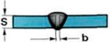 | 0,8-1  1,5-2  3 | 0-0,3  0-0,8  0-1 | 50-80  90-200  200-380 | 17-18  18-22  23-25 | 25-50  25-55  25-110 | 0,7-0,8  0,8-1,2  1,2-1,4 | 8-10  8-13  12-15 | 6-7  6-7  8-11 | 1
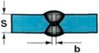 | 4  6  8  10  14 | 0-1,2  0-1,5  0-1,5  0-1,5  0-1,5 | 200-350  250-420  300-450  320-470  380-500 | 23-32  25-36  28-38  29-38  33-40 | 25-50  25-55  25-110 | 0,7-0,8  0,8-1,2  1,2-1,4 | 8-10  8-13  12-15 | 6-7  6-7  8-11 | 1
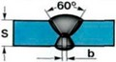 | 16  18 | 0-1,5  0-1,5 | 380-500  380-500 | 33-40  33-40 | 16-25  12-25 | 1,4-2,5  1,6-2,5 | 15-25  18-25 | 12-16  12-18 | 2
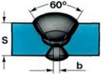 | 20 | 0-1,5 | 380-420  450-500 | 32-36  36-40 | 14-16  18-20 | 1,6-2,5 | 18-25 | 12-18 | 2
 |  |  | 380-420  450-500  350-400 | 32-36  36-40  33-36 | 18-20 | 1,6-2,5 | 18-25 | 12-18 | 3
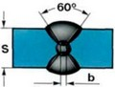 | 24 | 0-1,5 | 380-420  450-500  350-400 | 32-36  36-40  33-36 | 18-20 | 1,6-2,5 | 18-25 | 12-18 | 3
 |  |  | 380-420  350-400  480-500  350-400 | 32-36  33-36  38-40  33-36 | 16-18 | 1,6-2,5 | 18-25 | 12-18 | 4
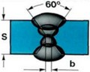 | 32 | 0-1,5 | 380-420  350-400  480-500  350-400 | 32-36  33-36  38-40  33-36 | 14-16 | 1,6-2,5 | 18-25 | 12-18 | 4

Техника сварки
Стыковые соединения металла толщиной 0,8-1,2 мм сваривают на медных или керамических подкладках. Металл толщиной более 1,2 мм можно сваривать на весу.
Конструкции с толщиной стенки до 3 мм сваривают за один проход без разделки кромок Сварку целесообразно выполнять в вертикальном положении сверху вниз. Сварку ведут с периодическим прерыванием процесса или в импульсном режиме.
Металл толщиной 4 мм и более сваривают с двух сторон без разделки кромок, но с зазором. Сварку в нижнем положении ведут в направлении слева направо - "углом назад" или справа налево - "углом вперед". Вертикальные швы при толщине металла до 3 мм сваривают сверху вниз, а свыше 3 мм - снизу вверх.
При многопроходной сварке стыковых и тавровых соединений для обеспечения провара первый проход выполняют при зазоре до 0,5 мм без поперечных колебаний горелки, а при зазоре свыше 0,5 мм - с поперечными колебаниями. Второй и последующие проходы выполняют только с поперечными колебаниями. Последующие швы накладывают после очистки от шлаковой корки предыдущих швов.
При сварке на больших токовых режимах для качественной заварки кратера нужно уменьшить сварочный ток до 150-170 А, а напряжение дуги - до 24-26 В.

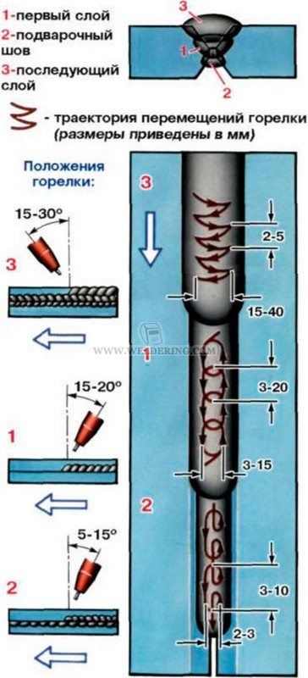

Вопросы для закрепления материала
- Виды сталей?
- Химический состав низколегированных сталей?

Домашнее задание:

Перерисовать и перечертить все рисунки и таблицы.
Написать – в каком производстве чаще всего используют низколегированные стали.

